Строительство дома из бруса: самому или пригласить специалистов?
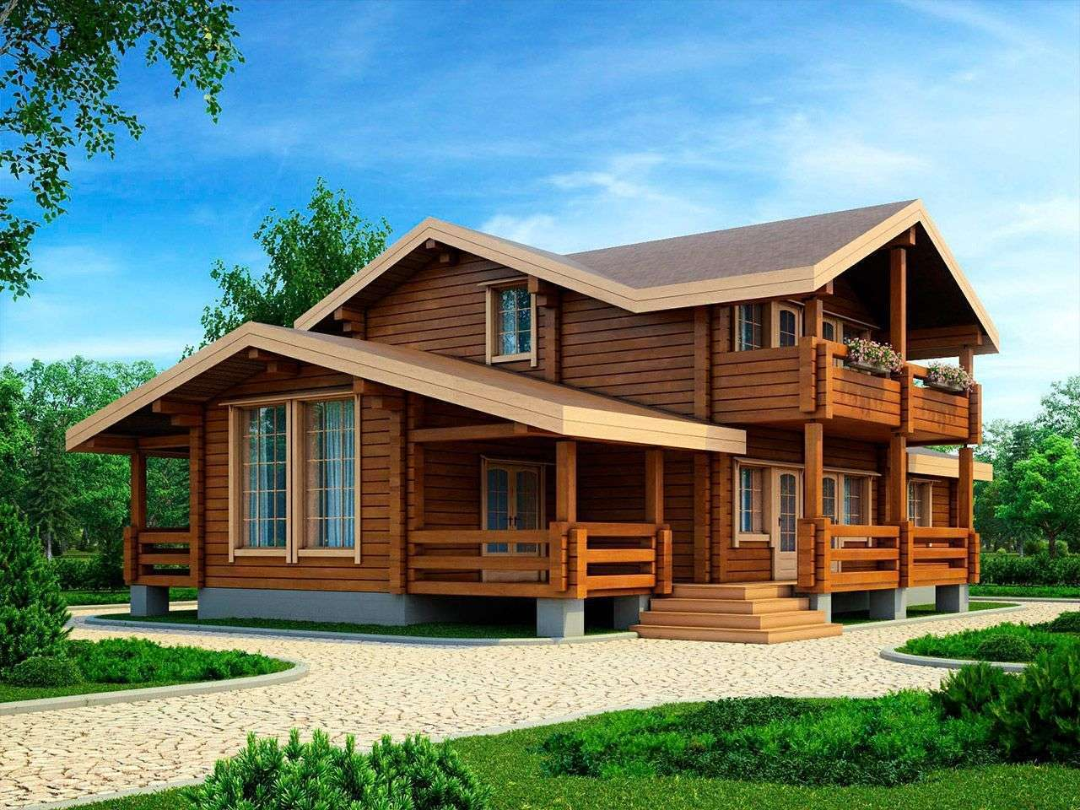
Строительство домов из бруса производится по принципу возведения старинных теремов. Такое сооружение выглядит стильно и роскошно. Но не только внешний вид конструкции заставляет застройщиков выбирать именно этот вид жилища.

Преимущества и особенности домов из бруса
Дома из бруса обладают рядом преимуществ. Именно достоинства определяют фактор спроса на подобные сооружения. Пользователи отмечают следующие плюсы:
- привлекательный внешний вид;
- экологичность;
- простота сборки;
- скорость возведения;
- доступная цена.
Особенностью дома из бруса называют его неустойчивость к внешним факторам. Древесина впитывает влагу и склонна к гниению. Кроме того, это горючий материал.
Однако, все эти проблемы не станут поводом для отказа от строительства. Важно воспользоваться специальными средствами и растворами на фазе строительства и неприятностей удастся избежать.
Секрет от мастера: при возведении дома из бруса используйте дополнительное утепление. Тепло внутри удерживается плохо.

Этапы строительства
Строительство дома из бруса, как и любой другой конструкции, состоит из нескольких этапов. Знакомство с ними поможет определить, нужны ли будут специалисты или застройщик уже обладает достаточным опытом, чтобы возвести сооружение в одиночку.

Подготовительный этап
В этот этап входит несколько пунктов: определение местоположение дома, проектирование конструкции и выбор материала для будущего сооружения. Как правило, брус выбирают из трех вариантов:
- Брус с сечением до 120 мм. Подходит для летних домиков.
- Брус с сечением в 200-220 мм. Оптимален для сооружений, в которых планируется постоянное проживание.
- Брус с сечением выше 220 мм. Эксклюзивный вариант. Дом сохраняет тепло, но строительство будет продолжительным.
Материал нужно выбирать с учетом целей, для которых возводится дом.

Фундамент

Установить дом без фундамента невозможно. Для конструкций из бруса подходит мелкозаглубленный ленточный фундамент. Такие здания имеют малый вес, поэтому на материале для заливки удастся сэкономить. Но выбор вида фундамента зависит от грунта на используемом участке. Определить тип помогут геодезические изыскания.

Укладка первого венца
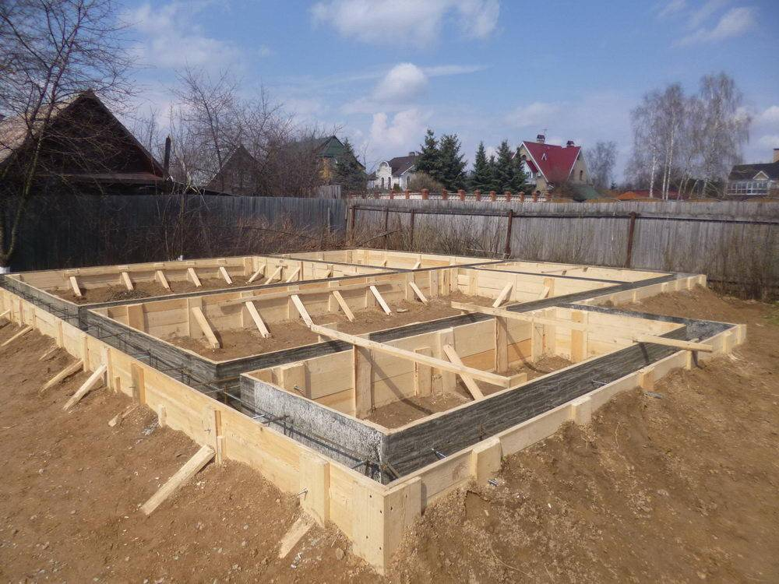
Под первый венец необходимо уложить гидроизоляцию. Именно на него в первую очередь воздействует влага. Это важный момент.
Секрет от мастера: для подвенечного оклада отлично подходит доска с сечением 200X50 мм, выполненная из лиственницы.
Первый венец и оклад обрабатывают антисептиком. Это уберегает дом от гниения.
На этом же этапе размечают запыли и отмечаются места соединения конструкции с перегородками.
Заключительный момент: расстилание чернового варианта полов.

Сборка стен
По углам и всей длине первого венца сверлятся отверстия под шканты или нагели. Затем производится поочередная сборка всех венцов. Нельзя приступать к следующему венку пока не завершен предыдущий. Это условие обеспечивает прочность конструкции.
Секрет от мастера: при сборке стен укладывают утеплитель: мох, вату, паклю и т.д.
Завершается этап установкой балок перекрытия.

Кровля
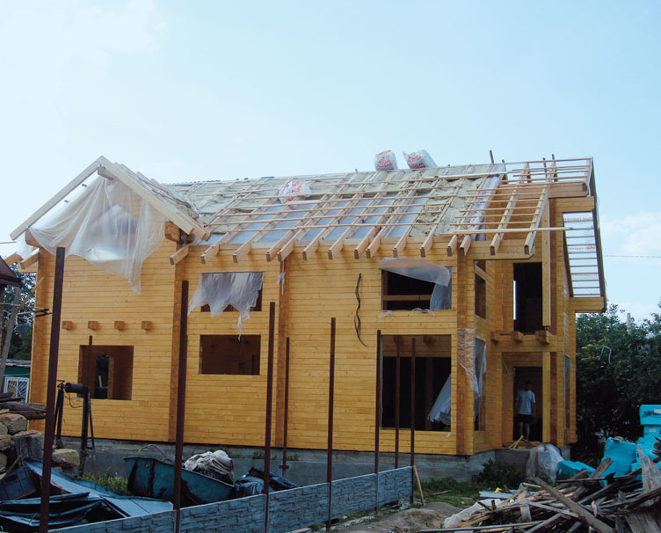
Кровельные работы начинаются со сборки стропильной системы. Оптимальным вариантом для дома из бруса считают двухскатную крышу. Для прочности стропила можно дополнительно соединить балкой. Затем выполняют утепление, изготавливают обрешетку и переходят непосредственно к кровельным работам.

Монтаж дверей и окон
Требуется время для усадки сруба. Только после этого можно приступать к монтажу дверей и окон. После установки косяков оборудуют двери и окна.
Секрет от мастера: даже после усадки, дом со временем сядет еще. Этот момент необходимо учитывать. Выручат в этом случае временные крепления для окон и дверей.

Утепление и отделочные работы
Стены можно утеплить дополнительно. Это обеспечит сохранность тепла. Кроме того, это обязательное условие для зданий, возводимых в местности с суровым климатом. Чаще всего используют минеральную вату.
Для отделки дома из бруса подходят любые современные материалы. Можно использовать вагонку, а в туалетной и ванной комнате – плитку. Некоторые домовладельцы оставляют балки открытыми. Это придает дому особый стиль.
Дом из бруса при соблюдении этапов и правил строительства прослужит долго. Он будет хранить тепло и обеспечивать уютную атмосферу. Это отличный вариант для тех людей, которые мечтают об экологически чистом и доступном жилье.

